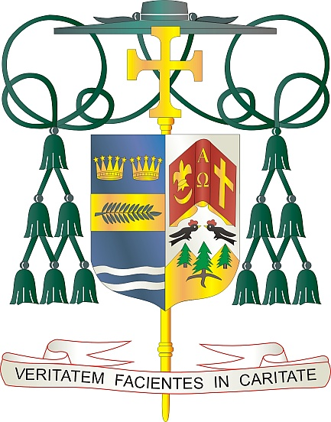
Office of
THE BISHOP

9995 North Military Trail • P.O. Box 109650
Palm Beach Gardens, Florida 33410-9650

(561) 775-9595 Fax (561) 775-7035

Diocese of Palm Beach

31 Desanm, 2022

Chè sè ak frè nan Kris la:

Wikenn pwochèn, pawas ki nan Dyosèz Palm Beach yo pral patisipe nan yon dezyèm koleksyon pou sipòte lekòl Katolik lokal nou yo. Nou gen 20 Lekol nan senk konte dyosèz la, lekòl nou yo gen ladan twa lekòl segondè, twa lekòl matènèl, de lekòl prive, ak 12 lekòl primè. Gras a travay di plis pase 550 pwofesè, administratè, konseye pedagojik ak lòt anplwaye lekòl la, dyosèz nou an gen benediksyon pou sèvi prèske 6,600 elèv ane sa a. Sa a se yon ogmantasyon 15% nan enskripsyon nan 2 dènye ane yo, ki se yon benediksyon vre pou moun n ap sèvi yo.

Tèm Biwo Lekòl Katolik nan Dyosèz Palm Beach ane sa a se: lekòl se Ekselans ki enspire lafwa. Tèm sa a raple nou ke misyon yon lekòl katolik se ankouraje kominote eskolè, ki baze sou mesaj Levanjil Jezikri a, e ki rich nan valè ak tradisyon katolik. Lekòl yo gen yon angajman ak responsablite pou anseye "timoun nantout antye » nan tèt , nan kò ak nan lespri. Devlope don, talan ki inik a chak elèv yo konfye nan swen nou, nou chèche prepare lidè ak jeran kretyen yo kòm limyè espwa pou Legliz Katolik nou an.
Nou envite w vin jwenn nou pou bay yon etidyan ki vle ale nan yon lekòl katolik nan dyosèz nou an kado lafwa a. Kontribisyon finansye ou fè nou bay bous detid ki baze sou bezwen chak lekòl. Mèsi anpil pou sipò fidèl ou, priyè ou, ak kado ou pou ede elèv yo nan lekòl Katolik nou yo.

Avèk rekonesans pou jenewozite kontinyel ou ak tout volonte lapriyè w, se mwen menm
Sensèman nan Kris la,
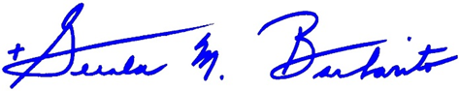

Monsenyè Gerald M. Barbarito
Evèk Palm Beach

NÒT POU KIRE YO : LI OBLIGATWA POU OU PIBLYE LÈT SA A NAN BILTEN PAWAS LA KÒM YON MWATYE PAJ OSWA NAN YON PAJ ANTYE NAN WIKENN 31 DESANM/1E JANVYE 2023 . KOLEKSYON AN PRAL FÈT 28 /29 JANVYE 2023. OU BYENVENI POU LI LÈT LA POU PAWASYEN YO, POSTE NAN REZO SOSYAL, AK SOU WEBSITE OU, ANPLIS AK ENPRIME LÈT NAN BILTEN AN.

